別 紙 10
サンプル
業務後自動点呼の実施に係る届出書

令和 年 ＊月 ＊日

○○運輸局 ○○運輸支局長 殿

住所 東京都千代田区＊＊＊＊＊＊＊＊
氏名又は名称 ＊＊＊＊＊＊＊
代表者氏名 ＊＊＊＊＊＊＊
（連絡先）担当者氏名 ＊＊＊＊＊＊
（連絡先）電話番号 ＊＊＊＊＊＊
（連絡先）ﾒｰﾙｱﾄﾞﾚｽ ＊＊＊＠＊＊＊＊＊＊＊

業務後自動点呼を下記のとおり行いたいので関係書類を添えて届出します。

記
１．業務後自動点呼を行う旅客自動車運送事業の種類（該当するものに○をつけること）
一般貨物・特定貨物

２．営業所・車庫の名称等
営業所・車庫の名称 | 営業所・車庫の位置 | 使用する機器の名称  （製品番号）  ※国土交通省の認定を受けている場合は認定番号についても記載。
▲▲営業所 | 江東区＊＊＊＊＊ | 点呼＋ロボット版  JG22-001

３．業務後自動点呼開始予定日 令和 ５年 ＊月 ＊日

４．宣誓事項（次の項目に該当する場合は、□にチェック（✓）を記入すること）
☑ 対面による点呼と同等の効果を有するものとして国土交通大臣が定める方法を定める告示（令和５年国土交通省告示第266号）に規定されている要件を遵守します。

５．添付書類
・非常時に対面点呼又は実施が認められている点呼を行うことができる体制が分かる書類
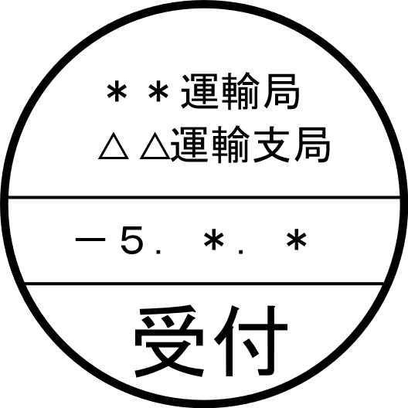
・自動点呼機器の設置場所及び設置の状況が分かる書類
・監視カメラの設置場所が分かる書類

